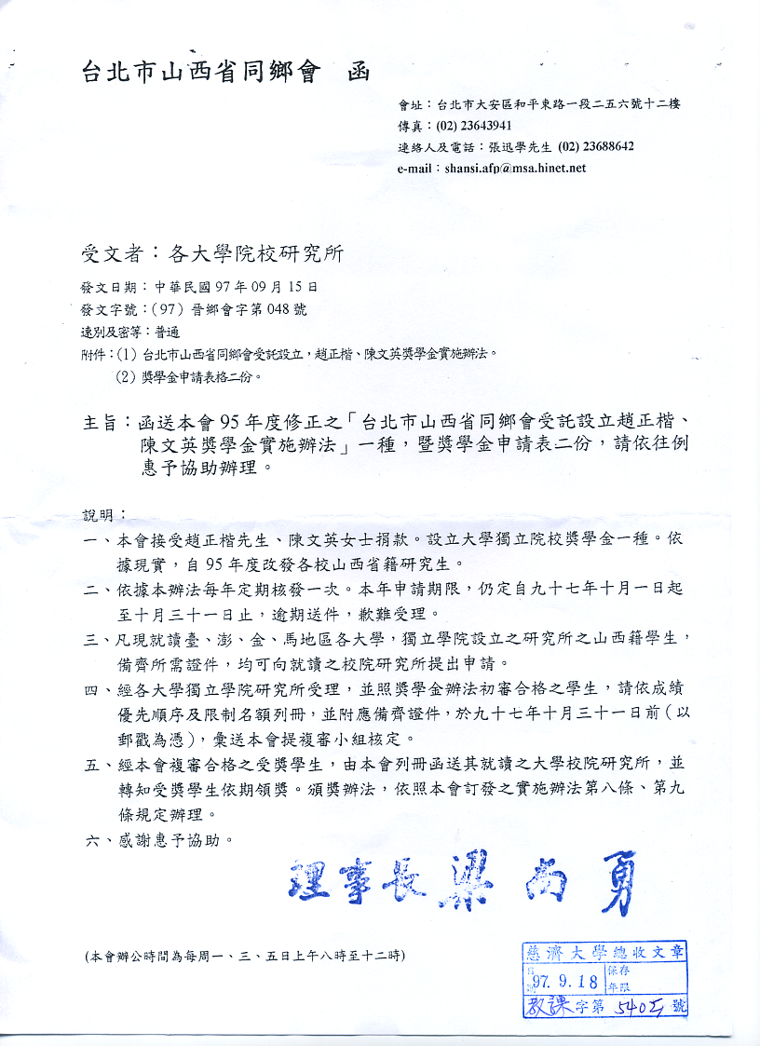
台北市山西省同鄉會受託設立「趙正楷陳文英獎學金」實施辦法（新修正）
中華民國八十九年元月出版山西文獻社第五十五期刊登公佈
中華民國八十九年三月十一日
本會第二十五屆第八次理監事聯席會議修正通過第八條、第九條二條文
中華民國八十九年七月二十二日
本會第二十五屆第九次理監事聯席會議修正通過第十條條文
中華民國九十年四月二十一日
本會第二十六屆第二次理監事會議修正通過第五條、第六條及刪除第十條條文
中華民國九十一年七月二十日
本會第二十六屆第五次理監事聯席會議通過第六條說明條文列為文末「附註」欄
中華民國九十一年十二月二十八日
本會第二十六屆第六次理監事聯席會議修正通過
中華民國九十二年十二月十三日
本會第二十六屆第九次理監事聯席會議修正第五條條文
中華民國九十四年十二月十七日
本會第二十七屆第八次理監事聯席會議修正通過
中華民國九十五年四月二十二日
本會第二十七屆第十次理監事聯席會議修正通過

第一條：趙正楷夫人陳文英女士民國八十七年八月二十日致台北市山西省同鄉會（以下簡稱本會）委託書稱：「本人以私蓄新台幣貳仟萬元，委請 貴會設立趙正楷陳文英獎學金，詳細辦法由同鄉會會同趙仁成依照本人意旨商定」本辦法依此委託書訂定。
註：獎學金本金原為「貳仟萬元」，於九十一年繳付國稅局贈與稅「五佰萬元」，基金應改列為「壹仟五佰萬元正」。
第二條：此項捐款由本會全部存入銀行定期存款，以孳息辦理大學校院（不含軍警校院）山西籍學生研究生獎學金，每年辦理一次。
第三條：銀行所存本金，如需轉存其他行庫或另有原因需提取時，須經本會理事會決議通過並由理事長、總幹事偕同經辦人辦理。
第四條：分配原則：依每年孳息總收入計（一）台、澎地區大學校院研究所在校績優研究生獎學金佔百分之六十；（二）山西省內大學校院獎學金佔百分之三十；（三）事務費及預備金佔百分之十；（四）以上三項必要時可統籌調配之。
第五條：台、澎地區績優研究生，以各大學（獨立校院）為單位（不含軍警校院）分別設置兩類獎學金：
（一）博士生獎學金，不含在職進修班深造者。
（二）碩士生獎學金，不含在職進修班深造者。
凡在各大學校院研究所就讀山西籍學生，符合本辦法第六條各款規定者，均得向學校提出申請。由各校院以成績高低順序初審評選。大學研究所兩名，學院研究所一名，函送本會復審。
第六條：申請辦法：
（一）台、澎地區：
1.台、澎地區各大學校院研究所山西籍績優研究生獎學金之申請，分博士生與碩士生兩類，每位申請人應檢送申請表一份（由本會附發，如不符使用，請各校照本會格式影印使用），並檢附上學年學業成績平均七十五分以上及操行成績七十五分以上之成績單一份，另須具有能證明其山西省XX縣原籍之證明文件（或其直系親屬之原籍證明），向就讀學校申請。
2.各校將初審通過合格學生之申請表、成績單、學生證影本及原籍證明各一份，請於申請時限（每年十月三十一日）屆滿前彙送本會審核辦理。
3.前條所稱原籍山西省XX縣之原籍證明文件，可向戶政單位申請影印舊戶籍資料，如確無法取得者，就讀之學校初審時，仍就其申請表審查，依額彙報本會複審。
4.本會將憑本會會員名冊資料，由審查小組複審（未入會者應即填表入會），原籍不符者予以剔除。
5.上列博士生與碩士生獎學金申請人，如係一年級新生，可免附成績單。各學校年度之畢業生一慨不再發給。
6.獎學金發放數額以本會獎學金基金利息收入，除酌留行政事務費外，以當年度申請人數平均分配之。
7.碩士生獎學金額，以博士生之百分之八十發給。
（二）山西省內大學校院之獎學金，由本會委託山西省政府台灣事務辦公室會同山西省教育
廳；依實際需要全權辦理後，請將該年度辦理情形連同獎學金發放名冊函知本會備查。
第七條：各大學校院依照本會申請辦法將初審合格之申請人彙送本會，由本會組織審查小組複審後提理監事會核定。
第八條：凡經本會理監事會複審通過申請學生獎學金之頒發，得併同本會每年會員大會公開頒獎。屆時除由本會通知各生所屬校院外，並函知領獎學生親自參加，以昭隆重。
第九條：經通知參加會員大會領獎之學生，應攜帶國民身分證（或學生證）及私章，以備領取獎學金及交通費。（除居住在台北市、縣者外，凡定居其他縣市者，以對號火（汽）車票證為準。澎湖、金、馬地區學生，以經濟艙飛機票證為準，由本會予以補助往返交通費，於大會報到時憑據一併發給。）
第十條：以上獎學金收支情形，送理監事聯席會審核，通過後併案公佈。
第十一條 ：本辦法經本會理事會通過後實施，修正時亦同。附獎學金申請表各二份。

註：文內粗體字，係九十五年新修正者。

審查結果 | 申請人應附繳左列證明文件  １、本籍證明文件（山西省XX縣）。  ２、在學證明（或學生證影本）。 申請人 印  ３、全學年度學業及操性成績單。  家長(監護人) 印  中 華 民 國 年 月 日 |  | 家長姓名 |  | 申請人姓名 | 台北市山西省同鄉會趙正楷陳文英大學校院研究生奬學金 學年度申請表
 |  |  | 姓別 |  | 性別 | 台北市山西省同鄉會趙正楷陳文英大學校院研究生奬學金 學年度申請表
 |  |  | 年齡 |  | 年齡 | 台北市山西省同鄉會趙正楷陳文英大學校院研究生奬學金 學年度申請表
複  審 |  |  | 本籍(省縣) |  | 本籍(省縣) | 台北市山西省同鄉會趙正楷陳文英大學校院研究生奬學金 學年度申請表
 |  |  | 現住所（註明郵遞區號） |  | 現住所（註明郵遞區號） | 台北市山西省同鄉會趙正楷陳文英大學校院研究生奬學金 學年度申請表
 |  |  | 職 業 |  | 現肄業校院所別年級 | 台北市山西省同鄉會趙正楷陳文英大學校院研究生奬學金 學年度申請表
初

審
審查學校簽章
審查學校簽章 |  |  | 與學生關係 |  | 校址（註明郵遞區號） | 台北市山西省同鄉會趙正楷陳文英大學校院研究生奬學金 學年度申請表
審查學校簽章 |  |  | 電話 |  | 電話 | 台北市山西省同鄉會趙正楷陳文英大學校院研究生奬學金 學年度申請表
審查學校簽章 |  |  | 備註 |  | 備註 | 台北市山西省同鄉會趙正楷陳文英大學校院研究生奬學金 學年度申請表

